# INFORMAZIONI GENERALI

|  |  |  |
| --- | --- | --- |
| **Allievo** | Nome: xxxxxxxxxxxxxxxxxxxxxx | Cognome: xxxxxxxxxxxxxxxxxxxxxxxxxxxx |
|  | 📪 xxxx.xxxxxx@samtrevano.ch | 🕿 |
| **Luogo di lavoro** | Scuola Arti e Mestieri / CPT Trevano-Canobbio | |
| **Orientamento** | 88601 Sviluppo di applicazioni  88602 Informatica aziendale  88603 Tecnica dei sistemi | |
| **Docente** | Nome: Geo | Cognome: Petrini |
| 📪 geo.petrini@edu.ti.ch | 🕿 |
| **Responsabile**  **Progetti** | Nome: | Cognome: |
| 📪 | 🕿 |
| **Secondo docente presentazione** | Nome: | Cognome: |
| 📪 | 🕿 |
| **Periodo** | **27 gennaio 2023 – 5 maggio 2023 (presentazioni: 12 – 15 maggio 2023)** | |
| **Orario di lavoro** | Secondo orario scolastico 1° semestre | |
| **Numero di ore** | Ca. 96 lezioni da 45 minuti | |
| **Pianificazione (in ore o %)** | Analisi: 10% | |
| Implementazione: 50% | |
| Test: 10% | |
| Documentazione: 30% | |

# PROCEDURA

* L’allievo realizza il lavoro autonomamente sulla base del quaderno dei compiti ricevuto il 1 ° giorno.
* Il quaderno dei compiti è approvato dal responsabile progetti. È anche presentato, commentato e discusso con l’allievo. Con la sua firma, l’allievo accetta il lavoro proposto.
* L’allievo ha conoscenza della scheda di valutazione prima di iniziare il lavoro.
* L’allievo è responsabile dei suoi dati.
* In caso di problemi gravi, l’allievo o il docente avverte immediatamente il responsabile progetti.
* L’allievo ha la possibilità di chiedere aiuto, ma deve menzionarlo nella documentazione.
* Alla fine del tempo a disposizione per la realizzazione del LPI, l’allievo deve inviare via e-mail il progetto al docente e al responsabile progetti. In parallelo, anche una copia cartacea della documentazione dovrà essere fornita al docente. Quest’ultima deve essere in tutto identica alla versione elettronica.

# TITOLO

Video Processing Cluster

# HARDWARE E SOFTWARE DISPONIBILE

1 PC

…

# PREREQUISITI

…

# DESCRIZIONE DEL PROGETTO

Lo scopo di questo progetto è la realizzazione di un sistema in cluster per l'elaborazione di filmati e l'estrazione di dati statistici.

Il progetto necessita di competenze sistemistiche e di programmazione.

Requisiti:

* Load balancer basato sul carico delle macchine gestite
* Due server applicativi con le caratteristiche seguenti:
  + GUI web con sistema di gestione delle sessioni (non è richiesto il login)
  + Elaborazione in background dei video caricati
  + La sessione è identificata da un token o un numero per il caricamento asincrono dei risultati (anche in caso di chiusura del browser)
* Caratteristiche dell'applicazione web
  + Possibilità di effettuare l'upload di un filmato (massimo 500MB) per poterlo elaborare nei modi seguenti:
    - Produrre statistiche sui frame (numero dei frame I/B/P)
    - Produrre un grafico con la frequenza dei frame come da esempio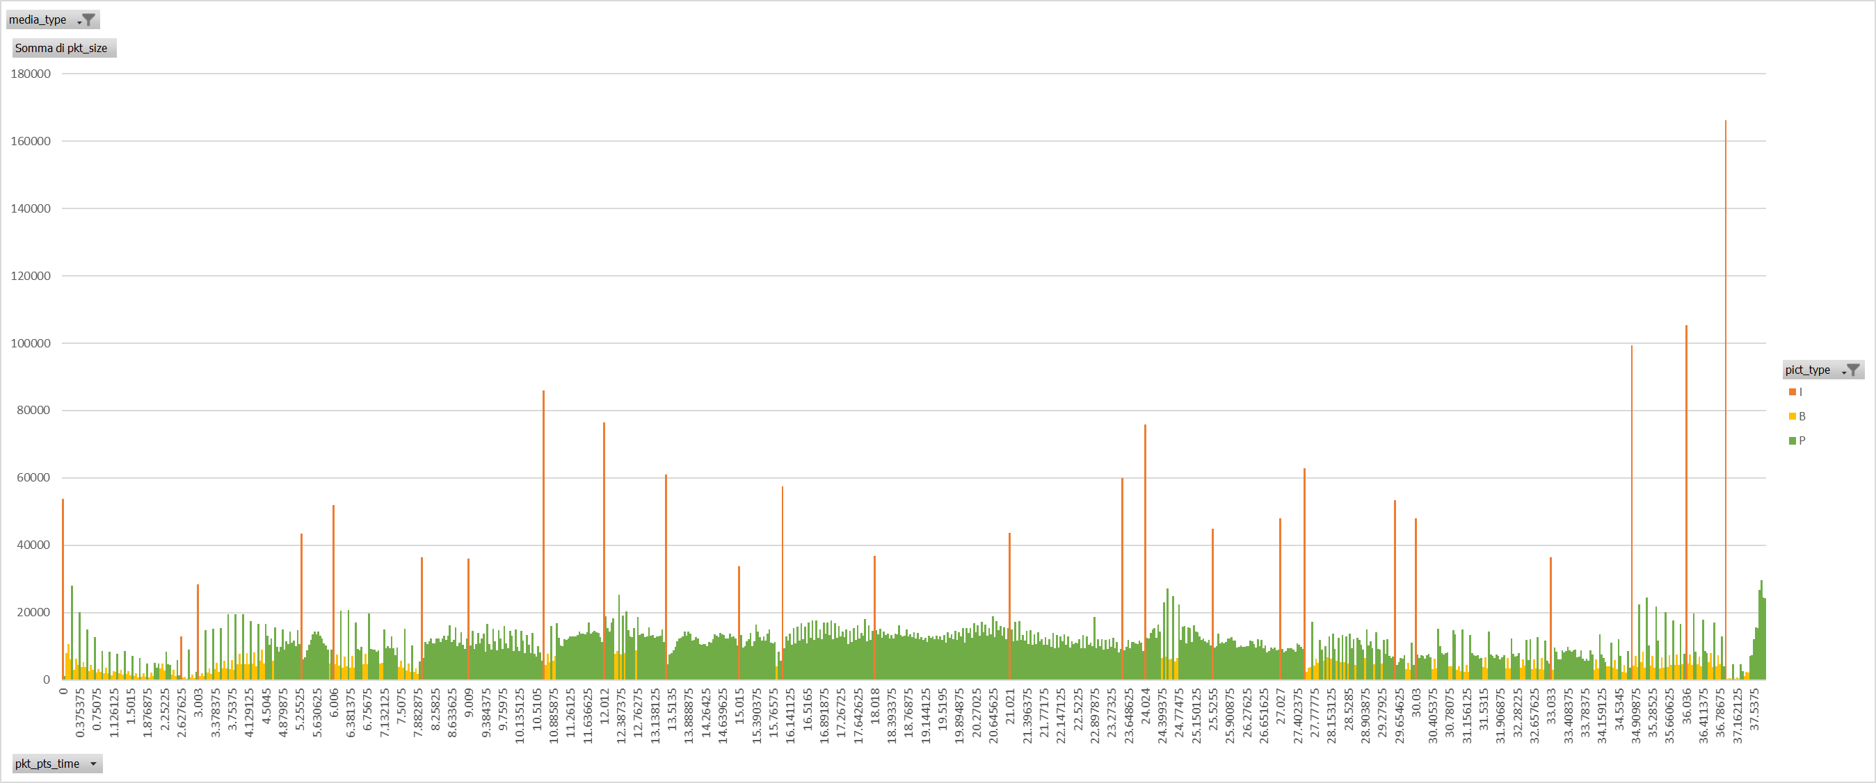
    - Possibilità (a scelta dell'utente) di produrre video da scaricare con rappresentati i motion vector
    - Possibilità (a scelta dell'utente) di produrre video da scaricare creato usando solo i frame I/B/P
    - Possibilità (a scelta dell'utente) di scaricare come immagini tutti i frame I/B/P
  + Se uno dei due server applicativi non dovesse funzionare, o il suo carico è troppo elevato, e quindi il traffico dovesse essere direzionato sull'altro server, i dati di sessione devono rimanere validi. Quindi l'utente deve poter accedere ai dati in ogni caso.
  + I dati presenti sul sever e nel db devono essere cancellati dopo 1 ora dalla visualizzazione o al più tardi dopo 1 giorno.

# RISULTATI FINALI

L’allievo è responsabile della consegna al docente e al responsabile progetti:

* Una pianificazione iniziale (entro il primo giorno)
* Una documentazione del progetto
* Un diario di lavoro
* *(da compilare, se necessario, dal docente)*
* …

# PUNTI TECNICI SPECIFICI VALUTATI

La griglia di valutazione definisce i criteri generali secondo cui il lavoro dell’allievo sarà valutato (documentazione, diario, rispetto dei standard, qualità, ...).

Inoltre, il lavoro sarà valutato sui seguenti 7 punti specifici (punti da A14 a A20):

1. *193 – Design GUI*
2. *224 – Registro eventi/logging*
3. *176 – Schema della rete*
4. *183 – Installazione di pacchetti software complessi*
5. *181 – Rete/Servizi*
6. *232 – Programmazione web professionale*
7. *237* *– Analisi della sicurezza*

# FIRMA

|  |  |  |  |  |
| --- | --- | --- | --- | --- |
|  |  | **Allievo** |  | **Docente** |
|  |  | Canobbio, 01.09.2019 |  | Canobbio, 03.09.2019 |
|  |  |  |  |  |

|  |  |  |  |  |
| --- | --- | --- | --- | --- |
|  |  | **Resp. Progetti** |  | **Docente 2 (presentazione)** |
|  |  | (luogo e data) |  | (luogo e data) |
|  |  |  |  |  |